**2022-2023 EĞİTİM ÖĞRETİM YILI ……………………… ORTAOKULU**

**6/…………… SINIFI FEN BİLİMLERİ DERSİ 1.DÖNEM SONU YAZILI**

**ADI-SOYADI: NUMARASI: ALDIĞI NOT:**

* 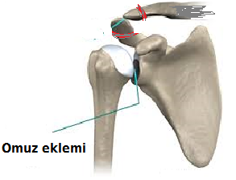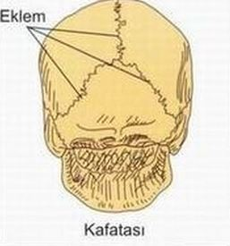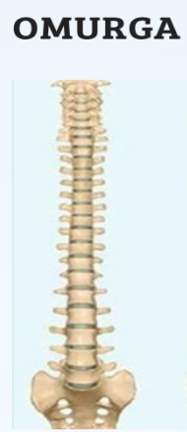Güneş sisteminde Güneş’e en uzak olan gezegendir.
* Güneş sisteminin en sıcak gezegenidir.
* Güneş sisteminde karasal gezegenlerin en büyük olanıdır.
* Karasal gezegenler içinde dönüş yönü farklı olan tek gezegendir.

**1- Aşağıda ikili halde verilen gezegenlerden hangi ikisine ait hiç bir özellik yukarıda verilmemiştir?**

A- Neptün- Dünya B- Venüs- Mars

D- Jüpiter- Neptün D- Uranüs- Merkür

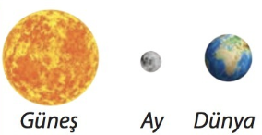

Yandaki modellemede gök cisimleri aynı hizadadır.

**2- Buna göre;**

I- Modelleme ‘Ay Tutulması’ olayını gösterir.

II- Bu olay sırasında Dünya’nın tamamında gündüz vaktinde gece yaşanır.

III- Bu olay Ay’ın her ‘Yeni Ay’ evresinde görülür.

**yorumlarından hangisi/hangileri hatalıdır?**

A- Yalnız I B- Yalnız III

C- I ve III D- I- II ve III

**3- Aşağıda kaslarla ilgili verilen bilgilerden hangisi yanlıştır?**

A- Midemizde bulunan kas çeşidi hızlı çalışıp çabuk yorulma özelliğine sahiptir.

B- Kalbimizde bulunan kas çeşidi çalışma şekli bakımından düz kaslara benzer.

C- Kollarımızda bulunan kaslar çizgili kas olarak isimlendirilir.

D- İsteğimiz dışında çalışan kaslar düz kas olarak isimlendirilir.

**4- Yukarıda görselleri verilen eklem çeşitleri ile ilgili;**

I- Kemiklerin birbirine bağlanmasını sağlar

II- Eklem sıvısı içerir

II- Hareket kabiliyeti yoktur

**özelliklerinden hangisi/hangileri ortaktır?**

A- Yalnız I B- Yalnız III

C- I ve II C- II ve III

**5-** Alper oyun oynarken bacağını kırdığı için bir hafta boyunca okula gelememiştir. Bu sırada arkadaşları Fen Bilimleri dersinde ‘Kemikler’ konusunu öğrenmiştir.

**Buna göre bir hafta sonra okula gelen Alper arkadaşlarından aşağıdaki bilgilerden hangisini duyarsa yanlış bir bilgi öğrenmiş olur?**

A- Alper, kırılan kemiğin uzun kemik sınıfında inceleniyor.

B- Alper, kırılan kemiğinin içinde sarı kemik iliği bulunuyor.

C- Alper, kollarındaki kemikler de kırılan kemiğin ile aynı kemik grubunda inceleniyor.

D- Alper, kırılan kemiğinin adı omurga olabilir.

**6-Aşağıdaki şıklardan hangisi boşaltım sistemine ait bir yapı ve organ içermez?**

**A**- Böbrek **B**-Üreter **C**- Deri **D-** Üretra

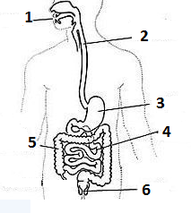

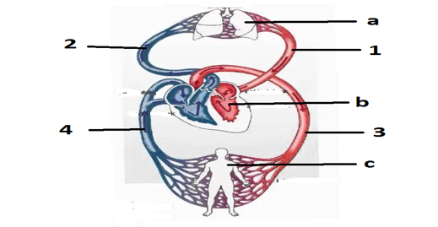**7- Yanda verilen sindirim sistemi organları ile ilgili aşağıda verilen yorumlardan hangisi hatalıdır?**

A- Sindirim gerçekleşen bölümler 1,3 ve 4’tür.

B- Emilim gerçekleşen bölümler 4 ve 5’tir.

C- Besin içeriklerinin kana karıştığı bölümler 3 ve 4’tür.

D- Besin atıklarının vücut dışına atıldığı bölüm 6’dır.

**8- Fiziksel ve kimyasal sindirimle ilgili verilen bilgilerden hangisi doğrudur?**

A- Karaciğer salgıladığı safra sıvısı ile yağların fiziksel sindirimini sağlar.

B- Proteinlerin fiziksel sindirimini başlatan madde midede bulunur.

C- Pankreas özsuyu içinde bulunan sindirim enzimleri sadece karbonhidratların kimyasal sindirimini sağlar.

D- Ağızda dişler yardımıyla bütün besin içeriklerinin fiziksel sindirimi gerçekleşir.

**9-** Sevgi mahallesinin muhtarı, mahalle sakinlerini kan bağışı yapmaya teşvik etmek için 5 kere bağış yapanlara plaket vereceğini duyurmuştur. Akşam yaşanan bir kaza sonucunda 0 Rh(-) kana ihtiyaç olduğu haberini alan ve daha önce 4’er kez kan vermiş olan mahalle sakinleri gönüllü olurlar.

**Buna göre kan grupları aşağıdaki gibi verilen mahalle sakinlerinden hangisi plaketi almaya hak kazanır?**

A- Erdal Bey – 0 Rh(+)

B-Zehra Hanım - 0 Rh(-)

C- Ekin Bey- AB Rh(-)

D- Aslı Hanım – B Rh(+)

**Verilen görseli kullanarak 10 ve 11 numaralı soruları cevaplayınız.**

**10- Görselde verilen dolaşım modeli ile ilgili aşağıdaki bilgilerden hangisi hatalıdır?**

A- a ve b organları arasında küçük kan dolaşımı vardır.

B- a ve c organları arasında büyük kan dolaşımı vardır.

C- 1 ve 3 numaralı damarlar oksijence zengin kan taşır.

D- 2 ve 4 numaralı damarlar kirli kan taşır.

* Atardamarlar vücuda temiz kan taşır.
* Kalbin sol tarafında temiz kan bulunur.
* Akciğer atardamarı kanı temizlenmek üzere kalpten akciğere taşır.

**11-Verilen görsel kartın arkasına yukarıdaki bilgileri yazan bir öğrenci hakkında;**

I- Bütün atardamarların oksijence zengin kan taşımadığını biliyor.

II- Kalbin sol tarafında bulunan kanın karbondioksitçe zengin olduğunu bilmiyor.

III- Akciğer atardamarının büyük kan dolaşımında görevli olduğunu biliyor.

**yorumlarından hangisi/hangileri yapılabilir?**

A- Yalnız I B- Yalnız III

C- I ve II D- II ve III

**12- dolaşım sistemi ile ilgili;**

I- Kalbimiz 4 odacıklı yapıdadır.

II- Atardamarlar genellikle temiz kan taşır.

III- Kanda bulunan alyuvar hücreleri vücudumuzu mikroplara karşı korur.

**bilgilerinden hangileri doğrudur?**

A- I ve II B- I ve III

C- II ve III D- I, II ve III

**13- AB Rh(+) kan grubuna sahip olan Zeki bey aşağıdaki bireylerden hangisinden kan alabilir?**

**A**- AB Rh(-) kan grubuna sahip sağlıklı 18 yaşındaki Aslı Hanımdan

**B**- AB Rh(+) kan grubuna sahip 70 yaşındaki Mehmet Beyden

**C-** AB Rh(+) kan grubuna sahip sağlıklı 21 yaşındaki Melek Hanımdan

**D-** AB Rh(+) kan grubuna sahip böbrek yetmezliği olan 35 yaşındaki Akif Beyden

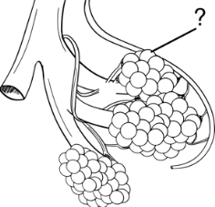**14-Akciğerin içindeki soru işareti ile gösterilen yapı ile ilgili kart hazırlayan Esma aşağıdaki bilgileri kullanmıştır.**

* Bronşçuk olarak isimlendirilir.

*Etrafı kılcal damarlarla çevrilidir.

* Kandaki, karbondioksit ve oksijen gazlarının değişimini sağlar.

*Biri sağda biri solda olmak üzere göğüs boşluğunda iki adet bulunur.

**Öğretmeni, Esma’ya kullandığı her doğru bilgi için 10 puan vereceğine göre Esma toplamda kaç puan alır?**

A- 10 puan B-20 puan

C- 30 puan D- 40 puan

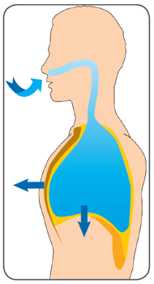**15**- **Yanda verilen görselle ilgili;**

**I-** Diyafram kasılır ve kubbeleşir.

**II-** Akciğerler genişler.

**III-** Alveollerden kılcal damarlara oksijen geçişi olur.

**yorumlarından hangileri yapılabilir**?

**A**- Yalnız II **B**-I ve II

**C**- II ve III **D-** I, II ve III

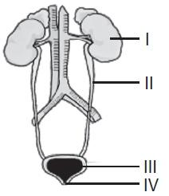

**16-Yanda verilen boşaltım sistemi organları ve görevleri ile ilgili aşağıdakilerden hangisi tamamen doğru bilgi içerir?**

**A**-IV numaralı yapı üretradır ve idrarı idrar kesesine taşır.

**B**- III yapı üreterdir ve idrarı bir süre depo eder.

**C-**II numaralı yapı idrar kesesidir ve idrarı vücut dışına atar.

**D-**I numaralı yapı böbrektir ve kanı süzerek atık maddelerden ayırır.

**17-**Selma masada bulunan kitaba Doğu-Batı doğrultusunda Doğu yönünde 8N kuvvet uygulamaktadır.

**Buna göre aşağıdaki görsellerden hangisi doğru bir çizim olur? (*Her birim 2N karşılık gelmektedir)***

A- B-

C- D-

**18-Aşağıdaki seçeneklerde verilen boşaltıma yardımcı organlar ve vücut dışına atılan atık maddeler eşleştirmelerinden hangisi tamamen doğrudur?**

**A**- Akciğer 🡪 Su, tuz, üre

**B**- Kalın bağırsak 🡪 Safra, su, besin atıkları

**C-** Deri 🡪 Su, tuz, safra

**D-** Böbrek 🡪 Amonyak, karbondioksit, su

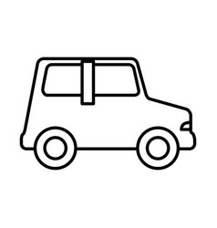**19-**Öğrencileri ile birlikte halat çekme yarışması oynayan Damla öğretmen yarışmanın berabere bitmesini istemektedir.

**Hızlanarak harekete devam eder.**

**10 N**

**5 N**

**Buna göre hangi öğrenci uyguladığı kuvveti kaç Newton artırması gerekir?**

**Sabit süratle ilerliyor**



A- Eda - 5N B-Ahmet - 8N

C- Ülkü - 2N D- Mete - 2N

**5 N**

**Duruyor**

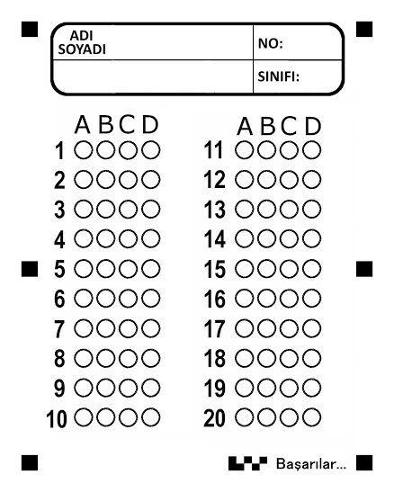

**20-**Cisimler üzerine uygulanan kuvvetlerin bileşkesi sıfır ise cisim dengelenmiş kuvvetlerin etkisindedir. Dengelenmiş kuvvetlerin etkisine kalan cisim duruyorsa durmaya, hareketli ise sabit süratle hareketine devam eder.

**Buna göre seçeneklerde verilen durumlardan hangisi hatalı bilgi içerir?**

**Uygulanan kuvvetler** **Son Durum**

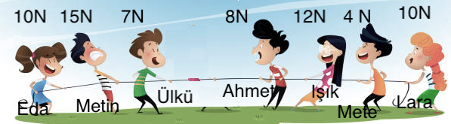

A-

**10 N**

**40 N**

**Sabit süratle harekete devam eder.**

**Sabit süratle ilerliyor**

B-

**8 N**

**Duruyor**

**20 N**

**Durmaya devam eder.**

**12 N**

C-

D-

**Durmaya devam eder.**

**25 N**

**30 N**

**Sınav süreniz 1 ders (40 dk) saatidir.**

**Başarılar dileriz.**

**Fen Bilimleri Öğretmenleri Zümresi**

**NOT: Cevaplarınızı optik forma kodlamayı unutmayınız.**

|  |
| --- |
|  |
|  |
| Daha fazla yazılı sorusu ve evraka [**https://www.facebook.com/groups/fenkurdu**](https://www.facebook.com/groups/fenkurdu)  öğretmen grubumuzdan ulaşabilirsiniz. |